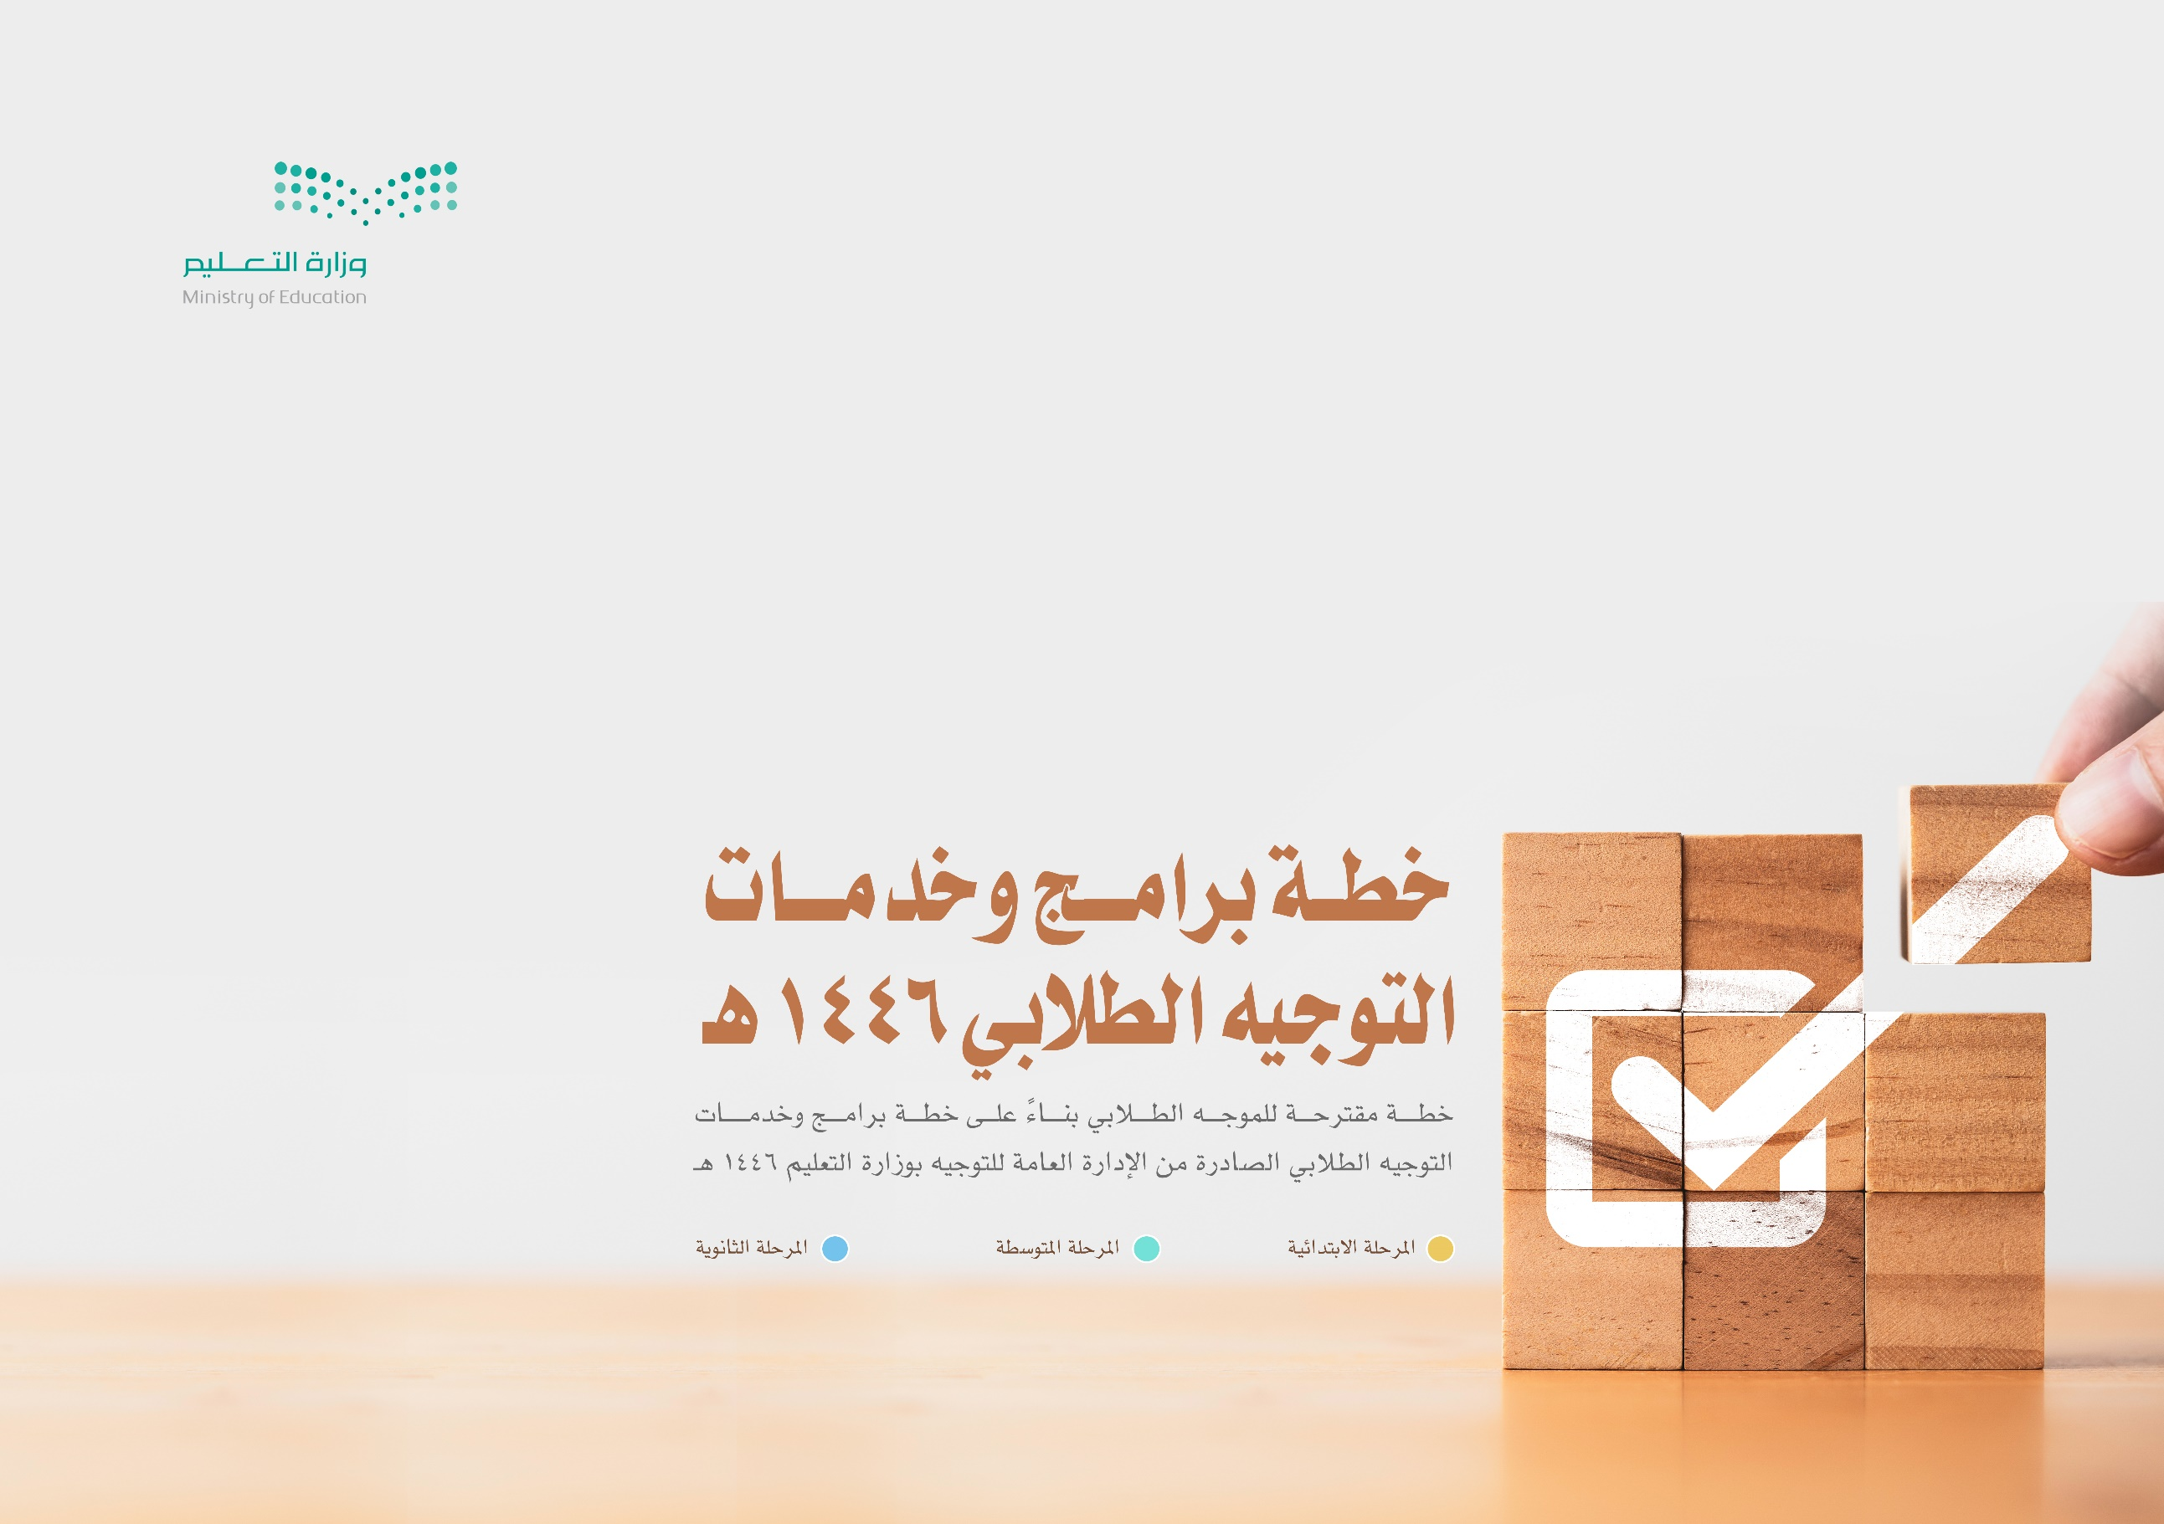
المملكة العربية السعودية
وزارة التعليم
الإدارة العامة للتعليم بمنطقة حائل
مكتب التعليم بمحافظة بقعاء
مدرسة الشعلانية الابتدائية

إعداد الموجه الطلابي:
عقل بن محمد البقعاوي





تمهيد:
تم وضع خطة برامج التوجيه الطلابي وهي خطة مقترحة للموجه الطلابي بناءً على خطة برامج وخدمات التوجيه الطلابي للعام 1446 هـ الصادرة من الإدارة العامة للتوجيه الطلابي بوزارة التعليم، وذلك لتنظيم تنفيذ البرامج التي ستقدم للطلبة للعام الدراسي 1446 هـ / 2024- 2025 م من خلال ثلاثة فصول دراسية تم اعتمادها من قبل وزارة التعليم، ويشمل على الكثير من التوجيهات والإرشادات والأعمال التي تصب في مصلحة الطلبة، وذلك باستخدام كافة الإمكانات والأدوات المتاحة سواء التقنية أو المادية والتي تسهم في تنفيذ ذلك.

الموجه الطلابي
عقل البقعاوي

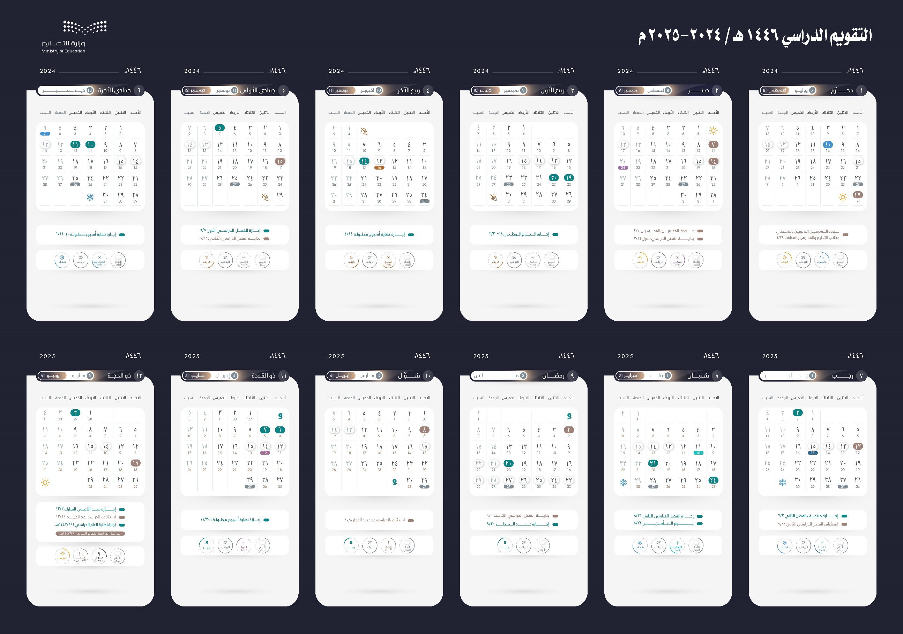

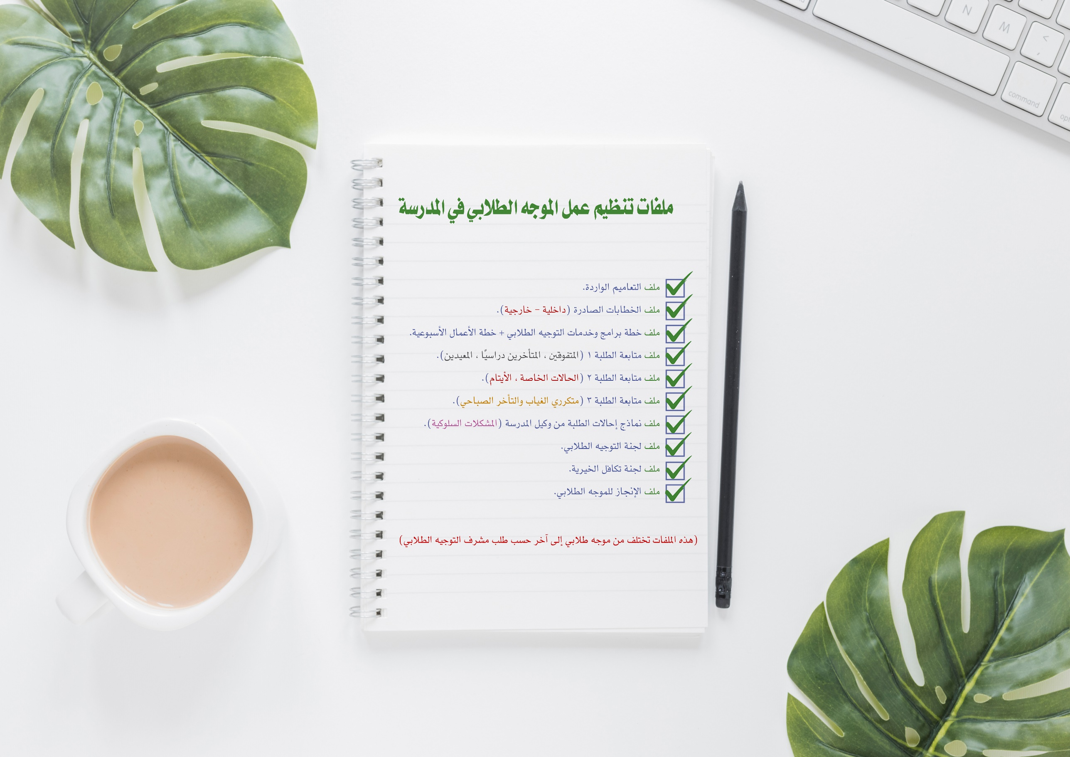

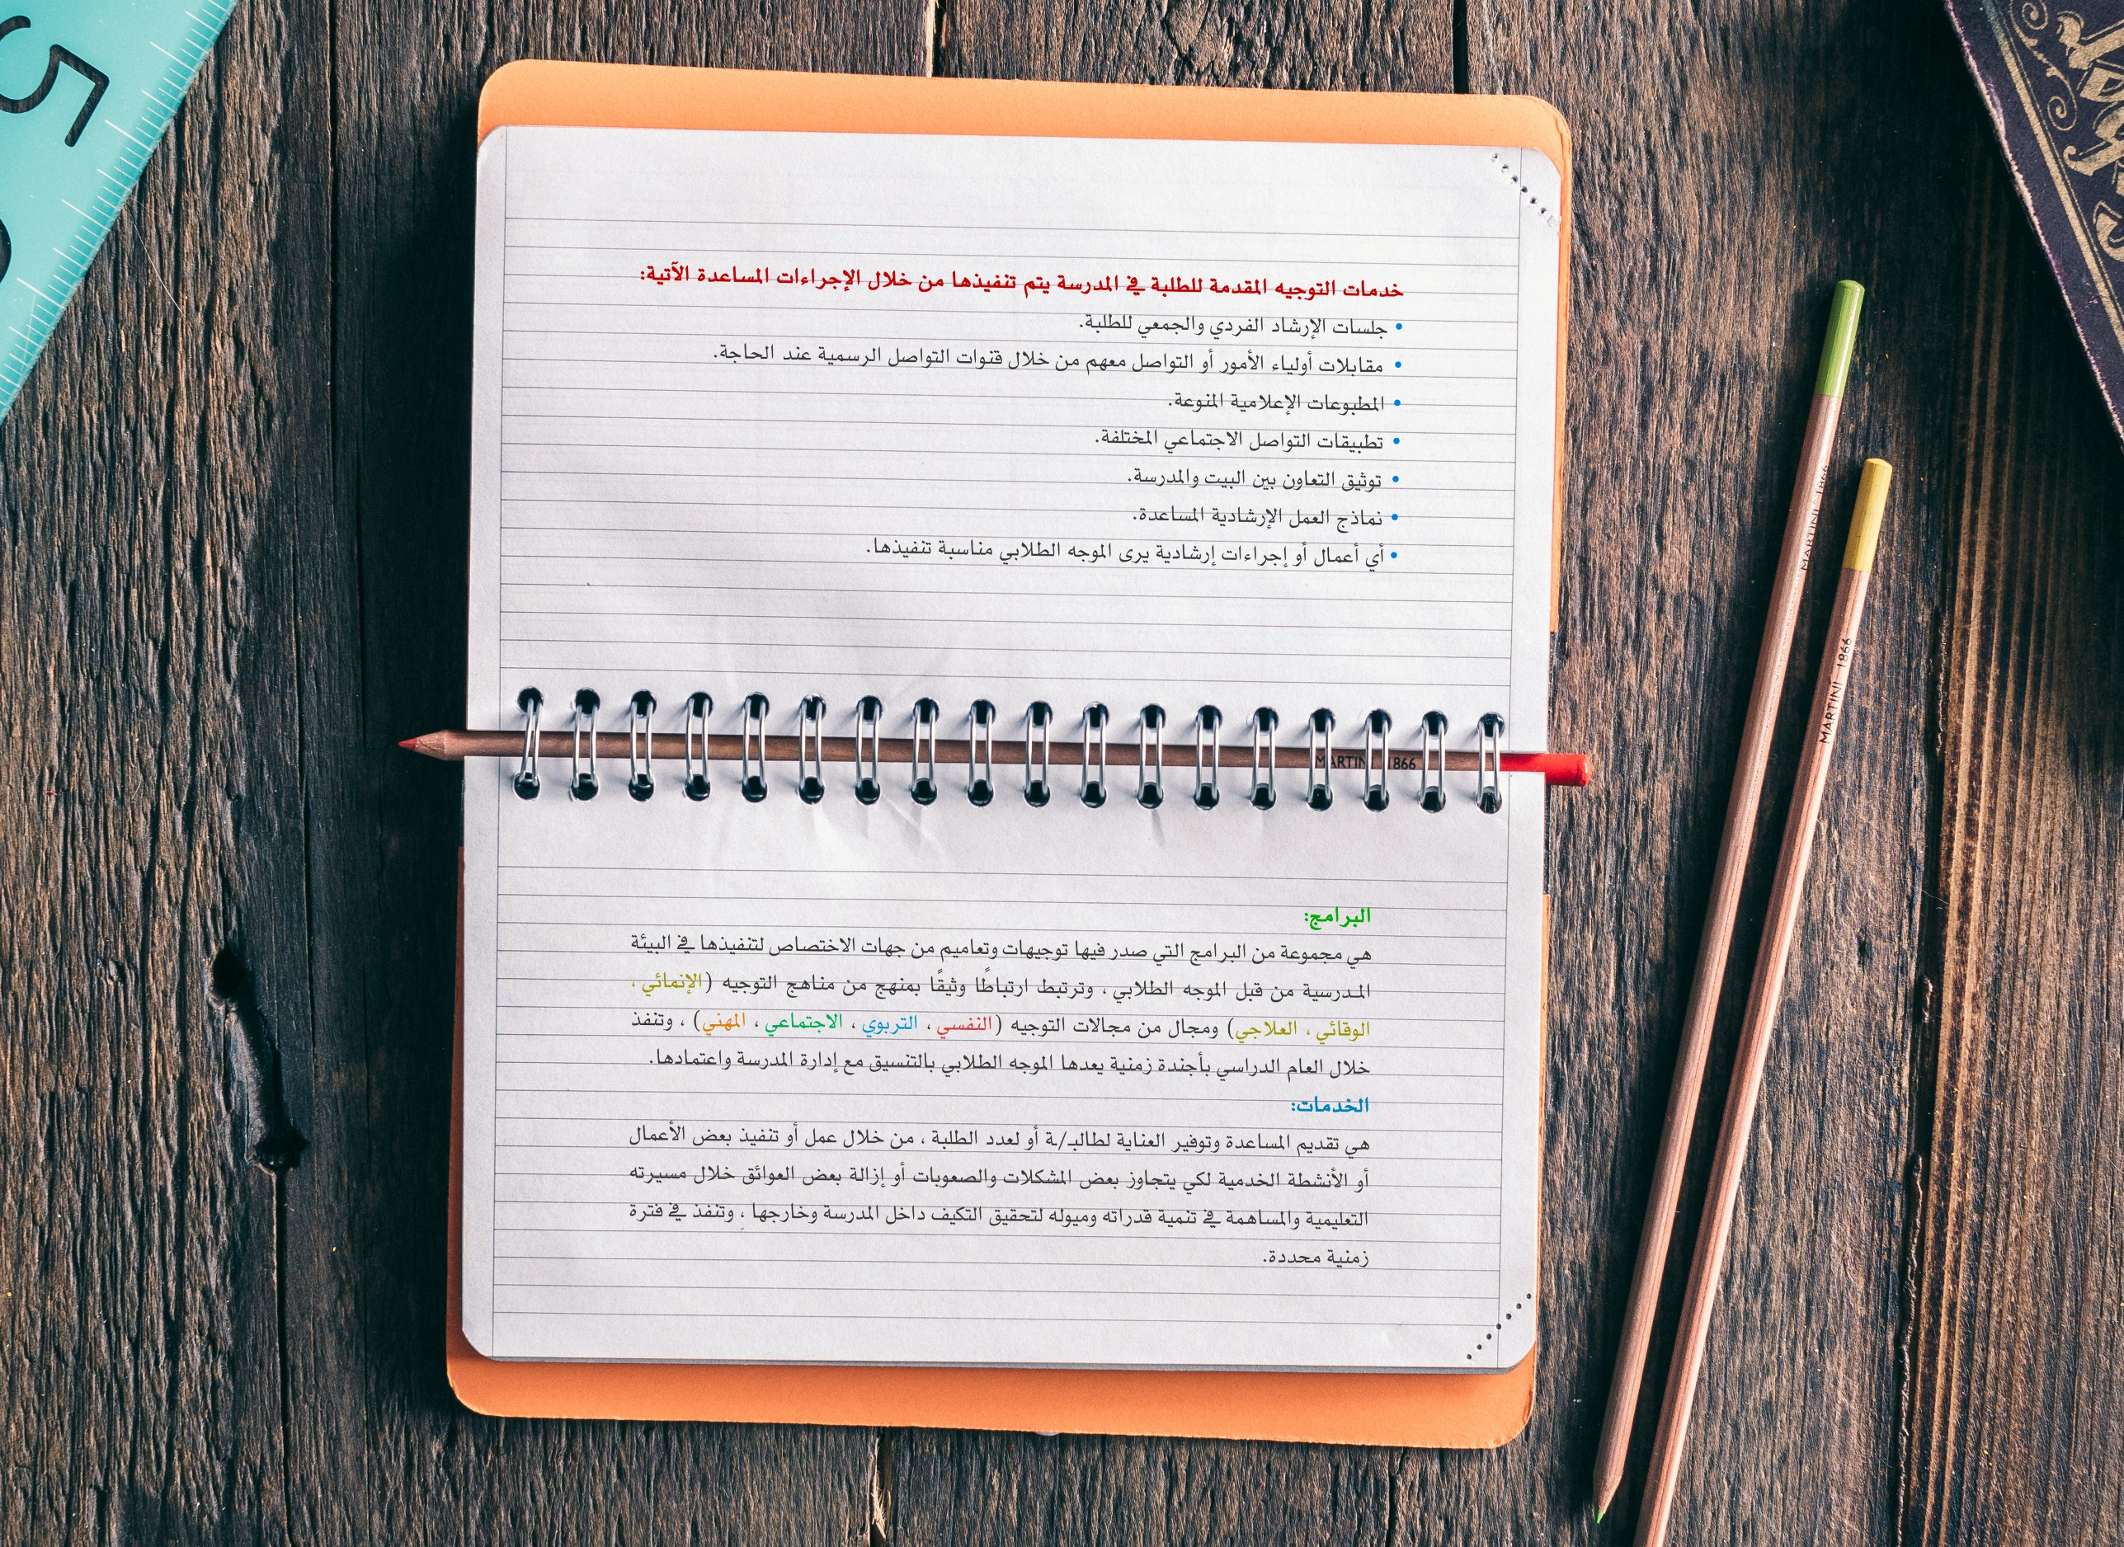



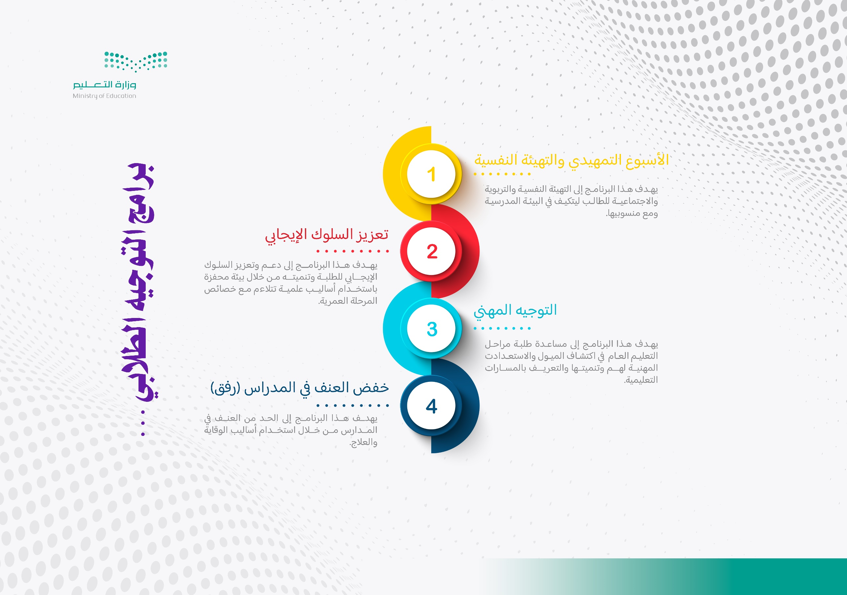

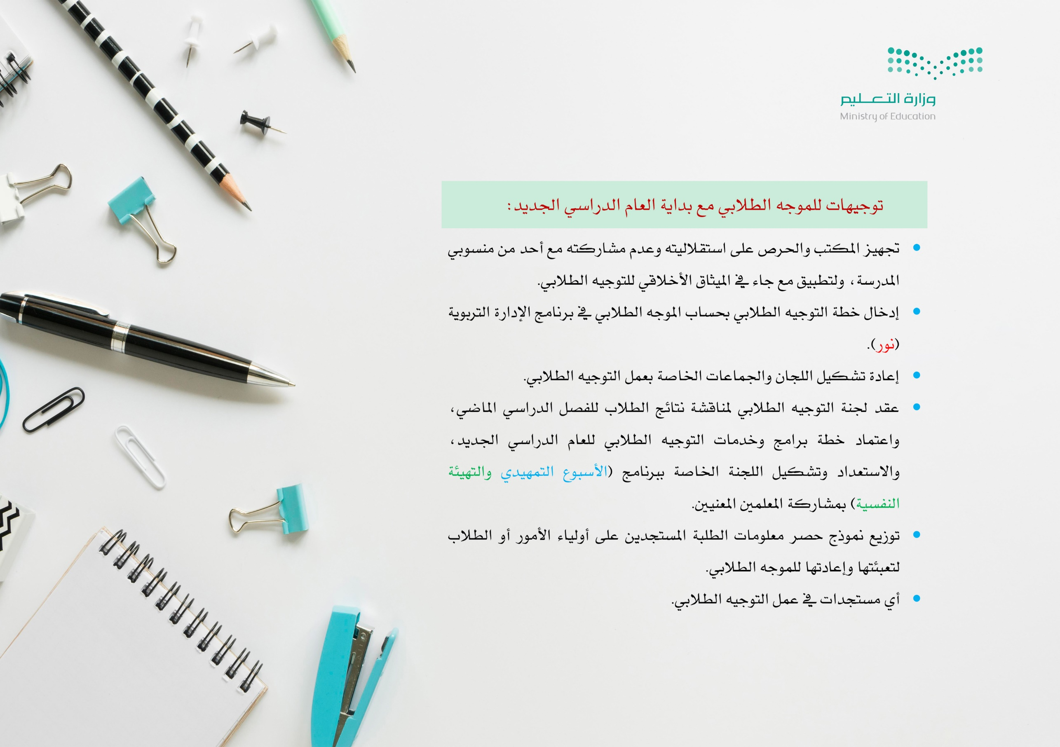

اسم البرنامج |  | الأسبوع التمهيدي/ التهيئة النفسية |  |  |  | الفصل الدراسي |  |  |  |  | الأول الثاني الثالث
تصنيف البرنامج |  | برنامج وزاري برنامج أساسي برنامج مبتكر |  |  |  | المجال الإرشادي |  |  |  |  | النفسي التربوي الاجتماعي المهني
الفئة المستهدفة |  | طلاب الصف الأول |  | نوع الفئة المستهدفة |  |  |  | بنين بنات |  | تاريخ التنفيذ |  |  | 14-18/02/1446 هـ
المرحلة الدراسية |  | الابتدائية المتوسطة الثانوية |  | ميزانية البرنامج |  |  |  | 1000 ريال *
أهداف البرنامج |  |  |  |  |  |  | مؤشرات تحقق الأهداف
1 | أن يتحقق للطالب التوافق النفسي والدراسي مع البيئة المدرسية الجديدة. |  |  |  |  |  | 1 |  | دخول الطالب للفصل براحة واطمئنان.
2 | أن يتمكن الطالب من تكوين اتجاه نفسي إيجابي نحو المدرسة. |  |  |  |  |  | 2 |  | ظهور اتجاه إيجابي لدى الطالب نحو المدرسة.
3 | أن يكتسب الطالب خبرات مدرسية مبكرة تسرع عملية التكيف المدرسي. |  |  |  |  |  | 3 |  | انطباع جميل وملحوظ من الطلاب وأولياء الأمور.
4 | أن ينتقل الطالب من محيط بيئته الأسرية التي تعود عليها وآلفها إلى محيط المدرسة تدريجياً. |  |  |  |  |  | 4 |  | تكيف الطالب مع البيئة المدرسية.
الإجراءات التنفيذية للبرنامج
م | الإجراء |  | المشارك والمهمة |  |  |  |  |  |  |  |  | تاريخ التنفيذ |  | شواهد التنفيذ
 |  |  | المشارك |  | المهمة
1 | تكوين لجنة البرنامج وإعداد برنامج الأسبوع |  | لجنة التوجيه الطلابي |  | تكوين لجنة البرنامج بقرار، اختيار أعضاء اللجنة، وتوزيع المهام في البرنامج |  |  |  |  |  |  | أسبوع العودة |  | محضر (تشكيل اللجنة + فقرات البرنامج والمهام) خطابات التكليف
2 | توفير احتياجات البرنامج |  | لجنة البرنامج |  | - تجهيز الاحتياجات المناسبة لتنفيذ البرنامج.  - توفير الهدايا والألعاب المختلفة والمأكولات والمشروبات.  - إعداد اللوحات والمطبوعات الإعلامية الخاصة بذلك.  - ملفات أولياء أمور الطلاب بكل ما هو مهم من توجيهات ونشرات. |  |  |  |  |  |  | أسبوع العودة |  | تقرير الإنجاز  فواتير المشتريات  صور فوتوغرافية
3 | تنفيذ البرنامج المعد * |  | لجنة البرنامج |  | تنفيذ خطة البرنامج اليومية (ألعاب مسلية، مسابقات خفيفة، أناشيد) والمحاضرات واللقاءات للطلاب عن بُعد أو عبر ما هو متوفر من تسجيلات مرئية أو مسموعة |  |  |  |  |  |  | 14-18/02/1446 هـ |  | تصوير فوتوغرافي أو فيديو
4 | توزيع الطلاب على الفصول * |  | لجنة التوجيه الطلابي |  | توزيع الطلاب داخل الفصول وفقاً لخصائصهم الجسمية والصحية والفروق الفردية مع مراعاة الاحترازات الصحية والتباعد |  |  |  |  |  |  | 17/02/1446 هـ |  | استمارة التوزيع  بيانات أسماء الطلاب
5 | متابعة الطلاب وتدوين الملاحظات والمشكلات * |  | الموجه الطلابي، معلم الصف |  | تدوين الملاحظات وحصر المشكلات لتقديم الخدمات الإرشادية المناسبة |  |  |  |  |  |  | 14-18/02/1446 هـ |  | استمارة حصر الحالات
6 | رفع التقرير الخاص بالبرنامج إلى الجهات المعنية |  | مدير المدرسة، الموجه الطلابي |  | إعداد تقرير متكامل موثق عن البرنامج ورفعه إلى قسم التوجيه الطلابي بإدارة التعليم |  |  |  |  |  |  | 18/02/1446 هـ |  | التقرير الخاص بالبرنامج + الصور + بعض المطبوعات
* الميزانية تقاس تقديرياً على حسب إمكانيات المدرسة وقدرتها المالية في الصندوق المدرسي والميزانية التشغيلية، ويمكن أن ترتفع إن كان هناك شراكة مجتمعية خارجية. * استخدام تطبيقات التواصل الاجتماعي في تنفيذ البرنامج، يتم اقتصار البرنامج إلى ثلاثة أيام أو ما تراه المدرسة حسب ظروفها.

اسم البرنامج |  | تعزيز السلوك الإيجابي |  |  |  | الفصل الدراسي |  |  |  |  | الأول الثاني الثالث
تصنيف البرنامج |  | برنامج وزاري برنامج أساسي برنامج مبتكر |  |  |  | المجال الإرشادي |  |  |  |  | النفسي التربوي الاجتماعي المهني
الفئة المستهدفة |  | جميع الطلاب |  | نوع الفئة المستهدفة |  |  |  | بنين بنات |  | تاريخ التنفيذ |  | خلال العام الدراسي
المرحلة الدراسية |  | الابتدائية المتوسطة الثانوية |  | ميزانية البرنامج |  |  |  | 1000 ريال *
أهداف البرنامج |  |  |  |  |  |  | مؤشرات تحقق الأهداف
1 | غرس القيم الإيجابية التي تعود بالنفع على الطلبة والمجتمع المدرسي والمحلي. |  |  |  |  |  | 1 |  | نسبة الطلبة المتميزين سلوكياً على مستوى المدرسة.
2 | تعزيز السلوك الإيجابي لدى الطلبة بأساليب علمية. |  |  |  |  |  | 2 |  | نسبة حالات العنف في المدرسة.
3 | تنمية مهارات موجهي الطلاب ومنظومة العمل التربوي لتنفيذ أساليب تعزيز السلوك وتقنياتها. |  |  |  |  |  | 3 |  | عدد القيم الأكثر تطبيقاً وممارسة.
الإجراءات التنفيذية للبرنامج
م | الإجراء |  | المشارك والمهمة |  |  |  |  |  |  | تاريخ التنفيذ |  |  | شواهد التنفيذ
 |  |  | المشارك |  | المهمة
1 | تكوين لجنة البرنامج وإعداده |  | لجنة التوجيه الطلابي |  | تكوين لجنة البرنامج بقرار، اختيار أعضاء اللجنة، وتوزيع المهام في البرنامج، ومتابعة تنفيذ البرنامج |  |  |  |  | في الأسبوع الذي يسبق أسبوع تنفيذ البرنامج |  |  | محضر (تشكيل اللجنة + فقرات البرنامج والمهام) خطابات التكليف
2 | تنفيذ البرنامج * |  | لجنة البرنامج + الموجه الطلابي |  | تنفيذ مهام البرنامج كلاً فيما يخصه للتعريف بالبرنامج وآلية تنفيذه |  |  |  |  | 00/00/1446 هـ |  |  | جدول المهام + وبيان الأسماء
3 | عقد ورش العمل التعريفية بالبرنامج لمنسوبي المدرسة |  | لجنة البرنامج |  | تنفيذ ورش العمل الخاصة بالبرنامج واختيار القيم والإعلان عنها في كل فصل دراسي |  |  |  |  | 00/00/1446 هـ |  |  | أسماء المشاركين  مطبوعات إعلامية
4 | تهيئة الطلاب للاختبارات * |  | لجنة البرنامج |  | تنفيذ لقاءات ومحاضرات وبعض الدورات التدريبية وورش العمل للطلاب عن أهمية الاختبارات وطرق التكيف معها |  |  |  |  | 00/00/1446 هـ |  |  | تصوير فوتوغرافي أو فيديو  المطبوعات الإعلامية
5 | تكريم الطلاب المتميزين سلوكياً |  | الموجه الطلابي |  | تكريم الطلاب المتميزين سلوكياً على مستوى المدرسة نهاية كل فصل دراسي. |  |  |  |  | نهاية الفصل الدراسي |  |  | أسماء الطلبة المتميزين سلوكياً + صور فوتوغرافية
6 | رفع التقرير الخاص بالبرنامج إلى الجهات المعنية |  | مدير المدرسة، الموجه الطلابي |  | إعداد تقرير متكامل موثق عن البرنامج ورفعه إلى قسم التوجيه الطلابي بإدارة التعليم |  |  |  |  | نهاية العام الدراسي |  |  | التقرير الخاص بالبرنامج + الصور + بعض المطبوعات
* الميزانية تقاس تقديرياً على حسب إمكانيات المدرسة وقدرتها المالية في الصندوق المدرسي والميزانية التشغيلية، ويمكن أن ترتفع إن كان هناك شراكة مجتمعية خارجية. * استخدام تطبيقات التواصل الاجتماعي في تنفيذ البرنامج ، يتم اقتصار البرنامج إلى ثلاثة أيام أو ما تراه المدرسة حسب ظروفها.

اسم البرنامج |  | التوجيه المهني |  |  |  | الفصل الدراسي |  |  |  |  |  | الأول الثاني الثالث
تصنيف البرنامج |  | برنامج وزاري برنامج أساسي برنامج مبتكر |  |  |  | المجال الإرشادي |  |  |  |  |  | النفسي التربوي الاجتماعي المهني
الفئة المستهدفة |  | الطلاب الخريجون |  | نوع الفئة المستهدفة |  |  |  | بنين بنات |  | تاريخ التنفيذ |  |  | 13-17/11/1446 هـ
المرحلة الدراسية |  | الابتدائية المتوسطة الثانوية |  | ميزانية البرنامج |  |  |  | 1000 ريال *
أهداف البرنامج |  |  |  |  |  |  | مؤشرات تحقق الأهداف
1 | تبصير وتوجيه الطلاب للتخصصات الدراسية والمهنية المناسبة لميولهم وقدراتهم واحتياجات سوق العمل. |  |  |  |  |  | 1 |  | فهم الطلاب لقدراتهم وميولهم واختيار التخصصات المناسبة.
2 | تنمية الاتجاهات الإيجابية لدى الطلاب نحو بعض الأعمال والمهن. |  |  |  |  |  | 2 |  | إقبال بعض الطلاب على الأعمال المهنية.
3 | تبصير الطلبة بالمسارات التعليمية في المرحلة الثانوية. |  |  |  |  |  | 3 |  | زيادة وعي الطلبة بالمسارات واختيار المناسب لميولهم.
الإجراءات التنفيذية للبرنامج
م | الإجراء |  | المشارك والمهمة |  |  |  |  |  |  |  | تاريخ التنفيذ |  |  | شواهد التنفيذ
 |  |  | المشارك |  | المهمة
1 | تكوين لجنة البرنامج وإعداد البرنامج |  | لجنة التوجيه الطلابي |  | تكوين لجنة البرنامج بقرار، اختيار أعضاء اللجنة، وتوزيع المهام في البرنامج، ومتابعة تنفيذ البرنامج |  |  |  |  |  | في الأسبوع الذي يسبق أسبوع تنفيذ البرنامج |  |  | محضر (تشكيل اللجنة + فقرات البرنامج والمهام) خطابات التكليف
2 | إعداد برنامج أسبوع الإرشاد التعليمي والمهني * |  | لجنة البرنامج |  | إعداد برنامج خاص لهذا الأسبوع يتخلله معارض ومحاضرات ومسابقات بالتنسيق مع بعض الجهات ذات العلاقة |  |  |  |  |  | في الأسبوع الذي يسبق أسبوع تنفيذ البرنامج |  |  | محضر الاجتماع  نموذج فقرات البرنامج
3 | الاستفادة من الوسائل المتاحة في عملية التوعية |  | لجنة البرنامج |  | الاستفادة من الوسائل المتاحة بالمدرسة لتنفيذ البرنامج (المعامل - مصادر التعلم - إذاعة - ....الخ) وتنفيذ المحاضرات واللقاءات والمشاهد والزيارات .. إلخ |  |  |  |  |  | 13-17/11/1446 هـ |  |  | تصوير فوتوغرافي أو فيديو
4 | تهيئة طلاب الصف السادس والثالث المتوسط والثالث ثانوي بالمراحل التعليمية التي سوف ينتقلون إليها |  | لجنة البرنامج |  | إعداد نشرات تعريفية بالمراحل الدراسية القادمة  الزيارات الميدانية للمراحل التي سوف ينتقل إليها الطالب |  |  |  |  |  | 13-17/11/1446 هـ |  |  | تصوير فوتوغرافي أو فيديو  المطبوعات الإعلامية
5 | تفعيل الزيارات الميدانية الخارجية |  | لجنة البرنامج |  | التنسيق مع بعض الجهات الحكومية والمعاهد والكلبات والجامعات لزيارتها برفقة مجموعة من الطلاب للاطلاع على الجانب التخصصي والمهني |  |  |  |  |  | 13-17/11/1446 هـ |  |  | تصوير فوتوغرافي أو فيديو
6 | رفع التقرير الخاص بالبرنامج إلى الجهات المعنية |  | مدير المدرسة، الموجه الطلابي |  | إعداد تقرير متكامل موثق عن البرنامج ورفعه إلى قسم التوجيه الطلابي بإدارة التعليم |  |  |  |  |  | 27/11/1443 هـ |  |  | التقرير الخاص بالبرنامج + الصور + بعض المطبوعات
* الميزانية تقاس تقديرياً على حسب إمكانيات المدرسة وقدرتها المالية في الصندوق المدرسي والميزانية التشغيلية، ويمكن أن ترتفع إن كان هناك شراكة مجتمعية خارجية. * استخدام تطبيقات التواصل الاجتماعي في تنفيذ البرنامج، يتم اقتصار البرنامج إلى ثلاثة أيام أو ما تراه المدرسة حسب ظروفها.

اسم البرنامج |  | خفض العنف في المدارس (رفق) |  |  |  | الفصل الدراسي |  |  |  |  |  | الأول الثاني الثالث
تصنيف البرنامج |  | برنامج وزاري برنامج أساسي برنامج مبتكر |  |  |  | المجال الإرشادي |  |  |  |  |  | النفسي التربوي الاجتماعي المهني
الفئة المستهدفة |  | جميع الطلبة |  | نوع الفئة المستهدفة |  |  |  | بنين بنات |  | تاريخ التنفيذ |  |  | خلال العام الدراسي
المرحلة الدراسية |  | الابتدائية المتوسطة الثانوية |  | ميزانية البرنامج |  |  |  | 1000 ريال *
أهداف البرنامج |  |  |  |  |  |  | مؤشرات تحقق الأهداف
1 | تبصير الطلبة والعاملين في المدرسة وأولياء الأمور بمفهوم العنف وأسبابه وأشكاله المختلفة. |  |  |  |  |  | 1 |  | انخفاض نسبة حالات العنف بين الطلبة.
2 | إكساب العاملين بالمدرسة وأولياء الأمور بالأساليب التربوية (الوقائية) الملائمة لخفض العنف والتعامل معه . |  |  |  |  |  | 2 |  | معرفة الطلاب بالبرنامج وطرق الإبلاغ بنسبة 80 %
3 | تزويد العاملين في التوجيه والإرشاد بأساليب التدخل المبكر والعلاج في التعامل مع حالات العنف . |  |  |  |  |  | 3 |  | كثرة استفسارات الطلبة عن طرق التعامل مع العنف.
الإجراءات التنفيذية للبرنامج
م | الإجراء |  | المشارك والمهمة |  |  |  |  |  |  |  | تاريخ التنفيذ |  |  | شواهد التنفيذ
 |  |  | المشارك |  | المهمة
1 | تكوين لجنة البرنامج وإعداد البرنامج |  | لجنة التوجيه الطلابي |  | تكوين لجنة البرنامج بقرار، اختيار أعضاء اللجنة ، وتوزيع المهام في البرنامج ، ومتابعة تنفيذ البرنامج |  |  |  |  |  | في الأسبوع الذي يسبق أسبوع تنفيذ البرنامج |  |  | محضر (تشكيل اللجنة + فقرات البرنامج والمهام ) خطابات التكليف
2 | إعداد خطة البرنامج الإجرائية * |  | لجنة البرنامج |  | إعداد فقرات البرنامج يتخلله محاضرات وورش عمل بالتنسيق مع بعض الجهات ذات العلاقة |  |  |  |  |  | في الأسبوع الذي يسبق أسبوع تنفيذ البرنامج |  |  | محضر الاجتماع  نموذج فقرات البرنامج
3 | الاستفادة من الوسائل المتاحة في عملية التوعية |  | لجنة البرنامج |  | الاستفادة من الوسائل المتاحة بالمدرسة لتنفيذ البرنامج (المعامل - مصادر التعلم - الإذاعة المدرسية ....الخ) مع الطلبة وأولياء الأمور ومنسوبي المدرسة .. إلخ |  |  |  |  |  | 00/00/1446 هـ |  |  | تصوير فوتوغرافي أو فيديو
4 | توعية الطلبة وأولياء الأمور |  | لجنة البرنامج |  | إعداد نشرات ومواد إعلامية منوعة توعوية عن البرنامج |  |  |  |  |  | 00/00/1446 هـ |  |  | تصوير فوتوغرافي أو فيديو  المطبوعات الإعلامية
5 | حصر الطلبة المعرضين للعنف |  | لجنة البرنامج |  | حصر أسماء الطلاب المتعرضين للعنف بشتى أنواعه والتنسيق مع الجهات المعنية |  |  |  |  |  | 00/00/1446 هـ |  |  | تصوير فوتوغرافي أو فيديو
6 | رفع التقرير الخاص بالبرنامج إلى الجهات المعنية |  | مدير المدرسة، الموجه الطلابي |  | إعداد تقرير متكامل موثق عن البرنامج ورفعه إلى قسم التوجيه الطلابي بإدارة التعليم |  |  |  |  |  | 00/00/1446 هـ |  |  | التقرير الخاص بالبرنامج + الصور + بعض المطبوعات
* الميزانية تقاس تقديرياً على حسب إمكانيات المدرسة وقدرتها المالية في الصندوق المدرسي والميزانية التشغيلية، ويمكن أن ترتفع إن كان هناك شراكة مجتمعية خارجية. * استخدام تطبيقات التواصل الاجتماعي في تنفيذ البرنامج ، يتم اقتصار البرنامج إلى ثلاثة أيام أو ما تراه المدرسة حسب ظروفها.

تم بحمد الله،،، ونسأل الله التوفيق



